Конспект. Система зажигания на автомобилях с электронным управлением двигателем
На современных автомобилях с электронным управлением двигателем система зажигания состоит из (рис. 27):
— электронного блока управления (ЭБУ);
— датчиков (угла поворота коленчатого вала, положения дроссельной заслонки, детонации, температуры охлаждающей жидкости);
— катушки зажигания (общей или по одной катушке на каждый цилиндр);
— распределителя тока высокого напряжения (при общей катушке зажигания);
— высоковольтных проводов;
— свечей зажигания.
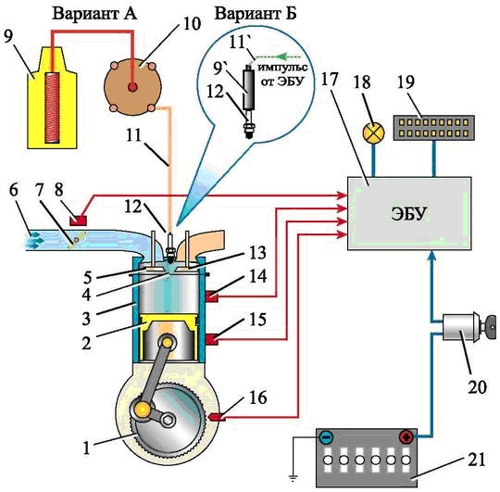
Рис. Схема электронной системы зажигания. Вариант А — с общей катушкой зажигания; Вариант Б — с отдельной катушкой на каждый цилиндр: 1 — маховик с зубчатым венцом; 2 — поршень; 3 — цилиндр двигателя; 4 — камера сгорания; 5 — впускной клапан; 6 — поток воздуха; 7 — дроссельная заслонка; 8 — датчик положения дроссельной заслонки; 9 — катушка зажигания; 9′ — катушка зажигания на каждой свече; 10 — распределитель тока высокого напряжения; 11 — высоковольтные провода; 11′ — электрический провод, по которому к катушке зажигания поступает импульсный сигнал от ЭБУ; 12 — свеча зажигания; 13 — выпускной клапан; 14 — датчик температуры охлаждающей жидкости; 15 — датчик детонации; 16 — датчик угла поворота коленчатого вала; 17 — электронный блок управления (ЭБУ); 18 — диагностическая лампа-сигнализатор; 19 — диагностическая колодка; 20 — замок зажигания; 21 — аккумуляторная батарея
При работе двигателя информация от датчиков поступает в электронный блок управления (ЭБУ). В результате обработки полученной информации ЭБУ устанавливает оптимальный момент зажигания, необходимый для получения максимальной экономичности работы двигателя в каждый отдельный момент времени, и подает импульсный сигнал катушке (катушкам) зажигания.
Электронная система зажигания не требует регулировок и очень надежна в течение всего срока службы.
Смотреть видеоролик по следующей ссылке https://www.youtube.com/watch?v=6M5ac0kz9UA
Выполните тест
1. Перечислите элементы, входящие в электронную систему зажигания:
а) катушка зажигания
б) прерыватель-распределитель
в) конденсатор
г) насвечник д) свечи
е) высоковольтные провода
2. Какую электрическую цепь размыкают контакты прерывателя?
а) первичную цепь обмотки катушки зажигания
б) вторичную цепь обмотки катушки зажигания
в) цепь обмотки возбуждения
3. В зависимости от каких параметров вакуумный регулятор изменяет угол опережения зажигания?
а) частоты вращения коленчатого вала
б) изменения напряжения в цепи катушки зажигания
в) изменения нагрузки на двигатель
г) от всех указанных параметров
4. Какой прибор системы зажигания обеспечивает преобразование тока низкого напряжения в ток высокого напряжения?
а) катушка зажигания
б) прерыватель-распределитель
в) искровые свечи зажигания
5.какое напряжение возникает во вторичной обмотке катушки?
а) 220 Вб) 380 Вв) 30 000 В6. Куда далее поступает ток высокого напряжения от катушки зажигания?
а) на центральный контакт крышки распределителя
б) на контакты прерывателя
в) на искровые свечи зажигания
7. Как изменяется угол опережения зажигания при уменьшении нагрузки на двигатель?
а) увеличится
б) уменьшится
в) не изменится
8. В зависимости, от каких параметров центробежный регулятор опережения зажигания прерывателя-распределителя изменяет угол опережения зажигания?
а) мощностных нагрузок на двигатель
б) скоростных параметров
в) октанового числа бензина
г) всех названных параметров
9. Куда поступает ток с контактов прерывателя-распределителя?
а) на первичную обмотку катушки зажигания
б) на вторичную обмотку катушки зажигания
в) на конденсатор
г) во все названные приборы
10. Когда возникает искра на электродах свечи зажигания?
а) при подаче тока в цепь конденсатора
б) при смыкании контактов прерывателя-распределителя
в) при размыкании контактов прерывателя-распределителя
г) во всех перечисленных случаях
11. Какое устройство изменяет угол опережения зажигания в зависимости от нагрузки на двигатель?
а) октан-корректор
б) конденсатор
в) вакуумный регулятор
г) центробежный регулятор
12. Каким образом центробежный регулятор изменяет угол опережения зажигания?
а) водителем вручную, поворачивая корпус прерывателя
б) автоматически, с помощью центробежных грузиков
в) обоими способами
13. На какой угол повернется ротор распределителя в 4-х тактном 4-цилиндровом двигателе, если коленчатый вал сделает один оборот?
а) 15 градусовд) 270 градусов
б) 45 градусове) 360 градусов
в) 90 градусовж) 540 градусов
г) 180 градусовз) 720 градусов

